高等数学下册(重修) 文科试卷B
2006．6．18
姓名： 学院与专业：
学号：

- 单项选择题[共15分]
1、[3分] 设有平面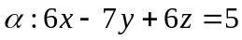和直线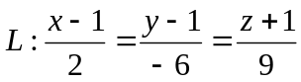，则它们的关系是（ ）.
(A) 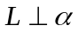 (B)与斜交 (C) 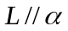 (D) 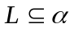
2、 [3分]给定三点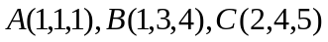，则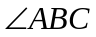的余弦等于（ ）.
(A)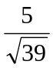； (B) 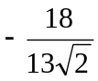； (C) 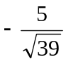 ； (D) 以上都不对
3、[3分]二元函数在点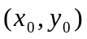处的两个偏导数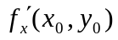和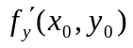都存在，是在该点连续的（ ）.
(A) 充分条件而非必要条件 (B) 必要条件而非充分条件
(C) 充分必要条件 (D) 既非充分条件又非必要条件
4、 [3分]设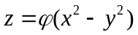，其中具有连续的导数，则下列等式成立的是（ ）.
(A) 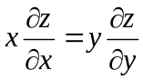 (B) 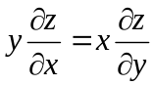
(C) 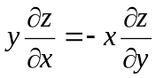 (D) 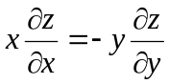
5、 [3分]设连续，则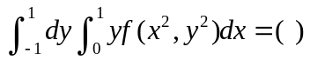.
(A) 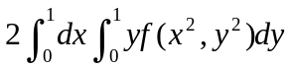 (B) 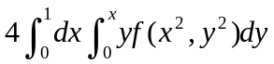
(C) 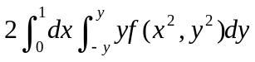 (D) 0

- 填空题[共15分]
1、[3分]过点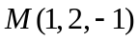且与直线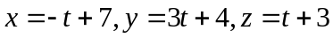垂直的平面是
.
2、[3分]设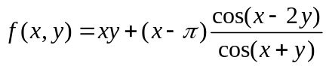，则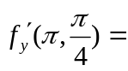 .
3、[3分] 设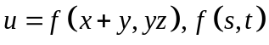可微，则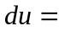 .

4、[3分] 设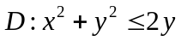，由二重积分的几何意义知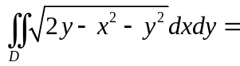 .

5、[3分]将二重积分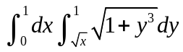交换积分次序后为 .

- 解答下列各题[共38分]
1、[8分] 求直线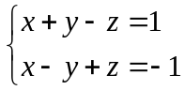在平面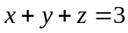上的投影方程

2、[6分] 计算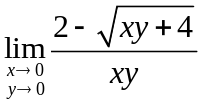.

3、[8] 设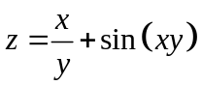，求.

4、[8分] 求球面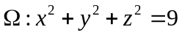在点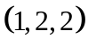处的法线方程

5、[8] 求曲面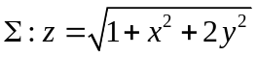与平面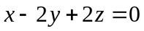平行的切平面的方程.

四、[8分] 求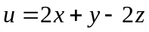在约束条件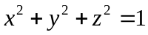下的最大值和最小值
.
五、[8分] 计算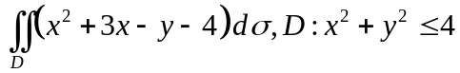

六、[8分]计算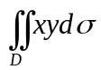，其中是由抛物线及直线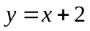所围成的区域

七、[8分]求球体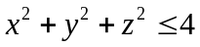与圆柱体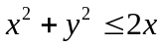的公共部分的体积

参考答案：
- BCDCD
- 
 